从公链生态到“Solana互联网”：Blinks技术如何改变加密游戏规则？

作者：Shigeru

Blinks 技术，作为 Solana 生态中的一项革命性创新，允许用户通过简单的 URL 或二维码，直接与区块链进行交互，无需复杂的钱包设置或交易流程。这种创新的交互方式，极大地降低了用户进入区块链世界的门槛，拓展了区块链技术的应用边界，推动实现 Solana 生态与互联网世界的深入融合转变。

「Solana 互联网」不仅仅是一个新概念，它代表了一种全新的网络生态。正如 Blinks 官网的 slogan：It's time to connect Solana to the entire internet. 通过 Blinks 技术，Solana 连接全部互联网的愿景正在慢慢实现。

CGV research 团队深入剖析了 Solana Actions 与 Blinks 技术的内在联系及其在多个场景下的应用潜力，展望这一技术如何推动 Solana 及区块链技术的更广泛采纳。

### 了解 Blinks 之前，为什么离不开 Solana Actions ？

在探索 Blinks 技术如何革新我们与区块链互动的方式之前，我们必须首先理解其背后的技术支柱——Solana Actions。正如高楼大厦需要坚实的地基，Blinks 的便捷性和强大功能离不开 Solana Actions 的支撑。

Actions 允许使用复杂业务逻辑（链上和链下）构建交易消息的 API，这些交易消息可由客户端预览、签名和发送。原生按钮、二维码或 URL（Blinks）可启动 Action。

Actions 的实例：

Blinks 是与 Action 交互的一种方式。Blinks 允许用户直接从 URL 执行区块链交易，从而可以从任何平台或设备访问去中心化应用程序

Blinks 的实例：

关于 Actions 和 Blinks 的关系

想象 Actions 是一个「厨房」。在这个厨房里，你可以准备各种复杂和美味的菜肴（即区块链交易）。你可以添加各种食材（链上和链下的逻辑），并按照食谱（API 规范）来烹饪。这个厨房非常灵活，可以做出各种各样的菜肴来满足不同的需求。

而 Blinks 就像是「外卖服务」。当你在厨房里准备好了菜肴，你可以通过外卖服务（Blinks）将这些菜肴送到顾客（用户）手中。顾客不需要亲自来到厨房，也不需要知道菜肴是如何准备的，他们只需要通过一个简单的链接或二维码，就可以直接享用到这些美味。

总之，Actions 和 Blinks 的关系就像是「厨房」和「外卖服务」。Actions 负责准备交易，而 Blinks 负责将这些交易送到用户手中，使用户能够轻松、快捷地执行这些交易。这种方式极大地简化了用户的体验，使得区块链技术更加易于接触和使用。

### Blinks 的「减少跳转」：或将使 Solana 拿到加密 massive adoption 的杀手锏？

从第一性原理来看，Blinks 通过「减少跳转」简化了用户操作，提升了用户体验，扩大了区块链技术的应用场景，并促进了去中心化应用的普及。这些特性显著增强了加密生态系统的便捷性和可用性，推动了区块链技术的更广泛应用。

从用户心理看，「减少跳转」有助于：

简化决策过程：每一步跳转或额外的点击都会增加用户的认知负担和决策时间。简化流程减少了用户的思考时间，使他们更快地做出购买决策。

减少流失点：每一步操作都是一个潜在的流失点，用户可能会因为页面加载时间过长、操作复杂等原因而放弃购买。减少跳转步骤可以显著降低这种流失。

从互联网产品的成功案例，看「减少跳转」如何显著提高转化率和用户体验：

抖音（TikTok）的视频购物功能，通过在短视频中嵌入购物链接或购物车，使用户可以直接在视频中购买商品。

在 2023 年，抖音的美国用户购物量增加了 72.3%，达到 2370 万人；67% 的抖音用户表示，他们在没有购物意图的情况下，被平台上的内容启发而购买产品；68% 的 Z 世代消费者表示，他们更愿意直接在抖音上购买商品。

Amazon在引入 One-Click Purchase（一键购买）功能后，显著提高了转化率。业内专家估计，这一功能使得转化率至少提升了 70% 以上。这种简化购买流程的方式也被其他许多电商平台所效仿。

约 70% 的购物车放弃率部分是由于复杂的结账流程，引入「一键购买」功能后，用户的平均消费增加了 28.5%，用户的购买频率提升了 43%，购买商品的种类增加了 36%。

### 适合的才是最好的：Blinks 典型应用场景推荐

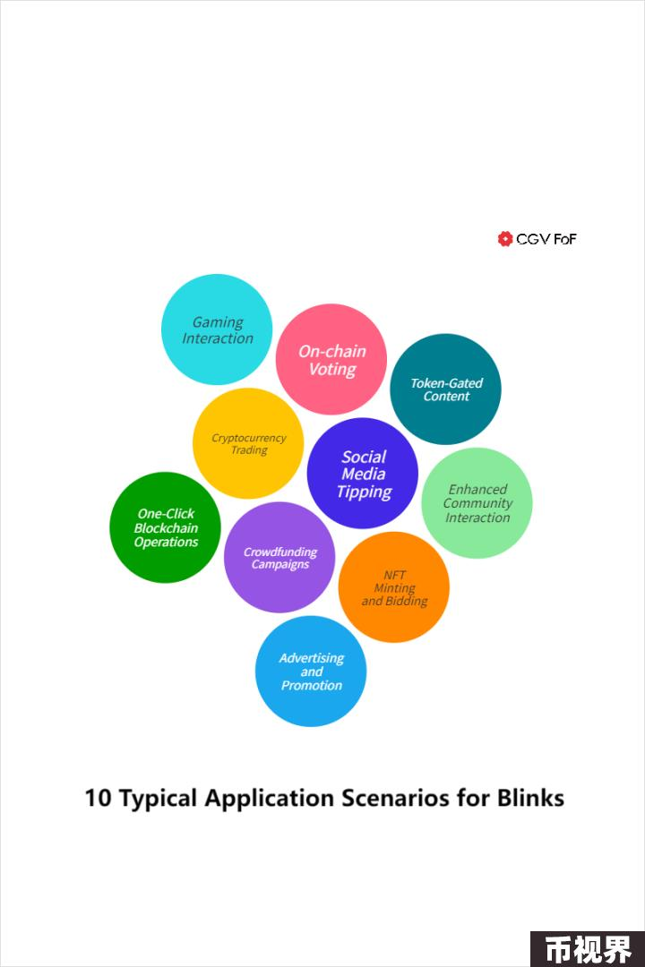

1. 社交媒体打赏：

2. 众筹活动：

3. 链上投票：

4. NFT 铸造和竞标：

5. 加密货币交易：

6. Token-Gated 内容：

7. 广告和推广：

8. 游戏互动：

实例 1：游戏公司 EA Sports 在 Twitter 上发布了 FIFA 23 的新特性。球迷可以通过点击推文中的 Blinks 链接，直接在 Twitter 上体验游戏的某些互动功能。

实例 2：区块链游戏平台 Decentraland 在社交媒体上发布了一个虚拟世界探索活动，用户可以通过 Blinks 链接直接进入游戏并参与活动。

9. 社区互动增强：

实例 1：LinkedIn 专业社群正在举办一个关于区块链技术的讨论。参与者可以通过 LinkedIn 帖子中的 Blinks 链接，参与链上问答或分享自己的见解。

实例 2：Reddit 社区中的一个关于加密货币投资的讨论，通过帖子中的 Blinks 链接进行链上投票，决定社区的投资策略。

10. 一键式链上操作：

实例 1：慈善机构 UNICEF 在其官网上推出了一个紧急募捐活动，支持者可以通过官网上的 Solana Actions 按钮，一键完成捐款，支持全球儿童教育项目。

实例 2：去中心化自治组织 (DAO) 如 Bankless DAO 通过社交媒体发布活动，成员可以通过 Blinks 链接一键参与投票或捐赠，简化了参与流程。

PayFi 与 Blinks：金融创新与用户体验的完美融合

这里想特别强调的是，Solana 生态的金融创新方向 PayFi，与 Blinks 的用户体验优化，二者也是高度契合。

PayFi，根据 Solana 基金会主席 Lily Liu 的定义，是一种突破性金融概念，专注于结算时间的优化。它不同于 DeFi，更关注即时结算的优势，这对于投资交易和金融市场具有重要价值。

结合 blinks 的功能，有助于推动 PayFi 在创作者货币化、发票融资、支付处理风险管理，以及在 Solana 上培育全球私人信用池。

创作者货币化：创作者可以通过 Blinks 链接将他们的内容货币化，用户无需复杂的钱包设置即可打赏或购买内容，这为 PayFi 的创作者货币化场景提供了便利。

发票融资：通过 Blinks，企业可以快速完成发票融资的操作，简化了融资流程，提高了效率。

支付处理风险管理：Blinks 的即时交易功能可以帮助 PayFi 在支付处理风险管理中，实现更高效的结算和风险控制。

信用贷款：用户通过 Blinks 链接提交信用贷款申请，信用池自动评估信用状况，并实时做出贷款决策。

发票融资：企业通过 Blinks 链接提交发票融资申请，信用池根据企业信用数据进行快速评估并提供融资服务。

跨境信用服务：用户在不同国家和地区通过 Blinks 链接进行信用申请和评估，实现全球一致的信用服务。

通过这些应用场景，我们可以看到 Blinks 不仅是一个技术工具，它更是连接用户、创作者、企业和金融市场的桥梁。Blinks 与 PayFi 的结合，预示着一个更加高效、便捷、安全的金融交易新时代的到来。

7 月中旬，Solana 基金会宣布了一项重大举措：为 Solana Actions 和 Blinks Tools 的开源开发者提供 40 万美元的资助。这一资助计划现已正式启动，面向全球开发者征集创新项目。同时，Send 项目方也推出了面向开发人员的「Blinkathon」黑客马拉松系列赛。该赛事旨在激发开发者的创造力，构建并推广由 SEND 支持的 Blinks 生态系统。这些举措不仅为开发者提供了资金支持，更为 Blinks 技术的创新和应用提供了广阔的舞台。

CGV 团队认为，「Solana 互联网」不仅是技术的融合，更是理念的革新。它代表了区块链技术与互联网精神的完美结合，预示着一个开放、互联、共享的数字世界的到来。

随着 Blinks 技术的不断成熟和应用场景的不断拓展，我们正见证着一个全新的区块链时代的开启。让我们拭目以待，「Solana 互联网」将如何重塑我们的数字生活。